Especificación de caso de uso: Buscar producto

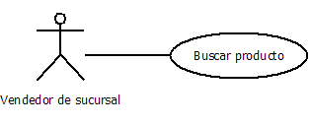

1.1 Buscar producto
1.2 Descripción
La aplicación deberá permitir el acceso a la información de un producto.

2. Actores
2.1 Actor principal
Vendedor de sucursal

3. Precondiciones
El sistema presentará un listado de los productos y la posibilidad de filtrar dichos productos por tipo de Producto, descripción de producto, precio (mayor o menor que) y código de producto.

4. Flujo de Eventos

4.1 Flujo Básico
1. El vendedor elegirá un producto.
2. El sistema presentará los detalles del producto buscado y su cantidad en existencia en stock.

4.2 Flujos Alternativos

5. Poscondiciones

